

**TAREA de 08 de julio DE 3° “A” y “B”**

CIENCIAS NATURALES

1. Dibujá la sombra que proyectás a la mañana, al medodía y la tarde.
2. Completá estas oraciones con las siguientes palabras:

**Noche - amanecer - día – atardecer**

* **Cuando los rayos del Sol comienzan a iluminar el cielo, indican que empieza el ………………………………..**

**A este momento se lo llama ……………………………. Y el cielo se ilumina de una manera particular, si no está nublado.**

* **Cuando los rayos de Sol se ocultan, indican que empieza la ………………………………..**

**A este momento se lo llama ………………………………………… y los colores del cielo cambian de los celestes a los rayos y amarillos, si no está nublado.**

**CIENCIAS SOCIALES**

1. Leé con atención:

**Días de la semana**

Algunas de esas marcas las podemos encontrar en algo que nombramos a diario y michas veces: **los nombres de los días de la semana.**

Las palabras semana viene de una palabra en latín (el idioma que hablaban los romanos): séptima, que quiere decir “siete días”. Así se decían los días en latín y se acompañaban con la palabra diez, significa “día”.

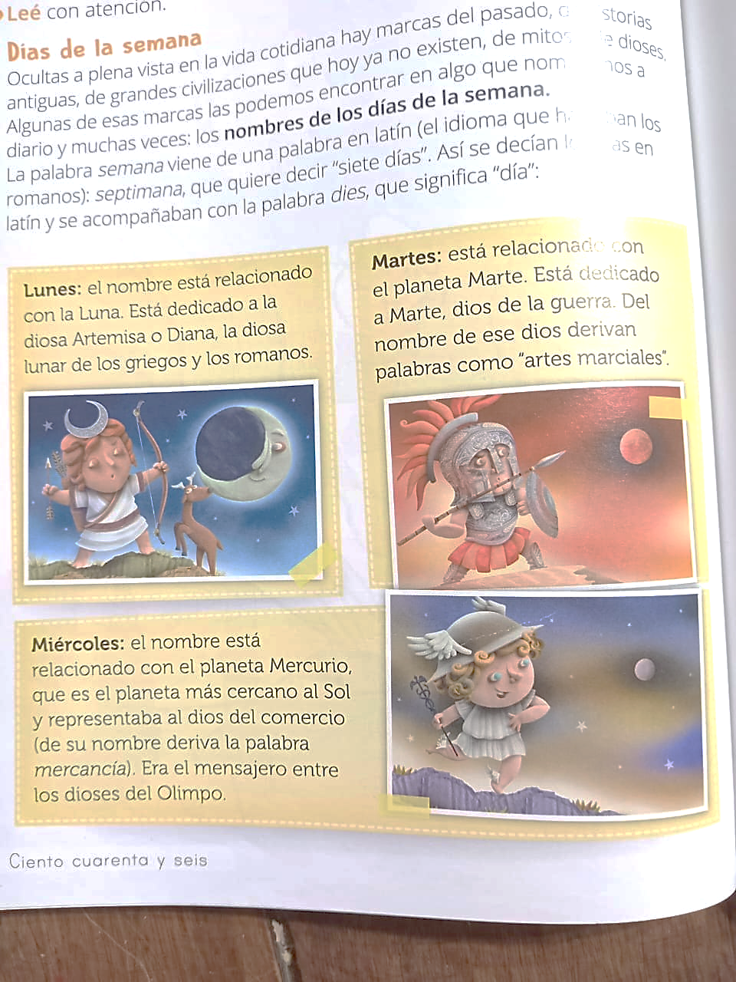



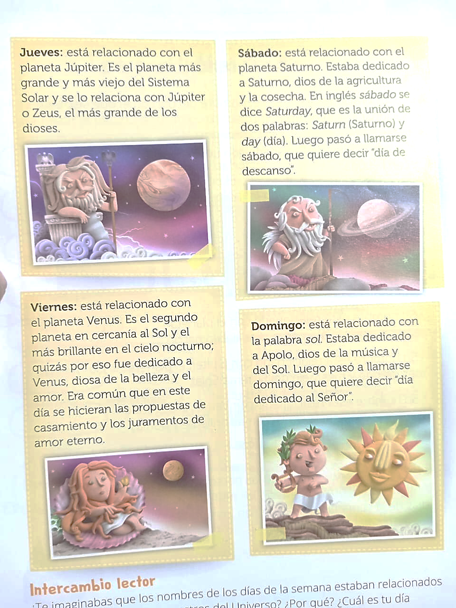

* ¿Te imaginabas que los nombres de los días de la semana estaban relacionados con nombres de planetas y astros del Universo? ¿Por qué? ¿Cuál es tu día favorito? ¿Por qué?

RECORDATORIO: Para el Segundo Cuatrimestre se usarán carpeta, cada materia tendrá caratula individual.

FELIZ RECESO DE INVIERNO

Una breve pausa

Para reponer energías

Y volver a encontrarnos

Con mucha alegría.

Seño Mirta.